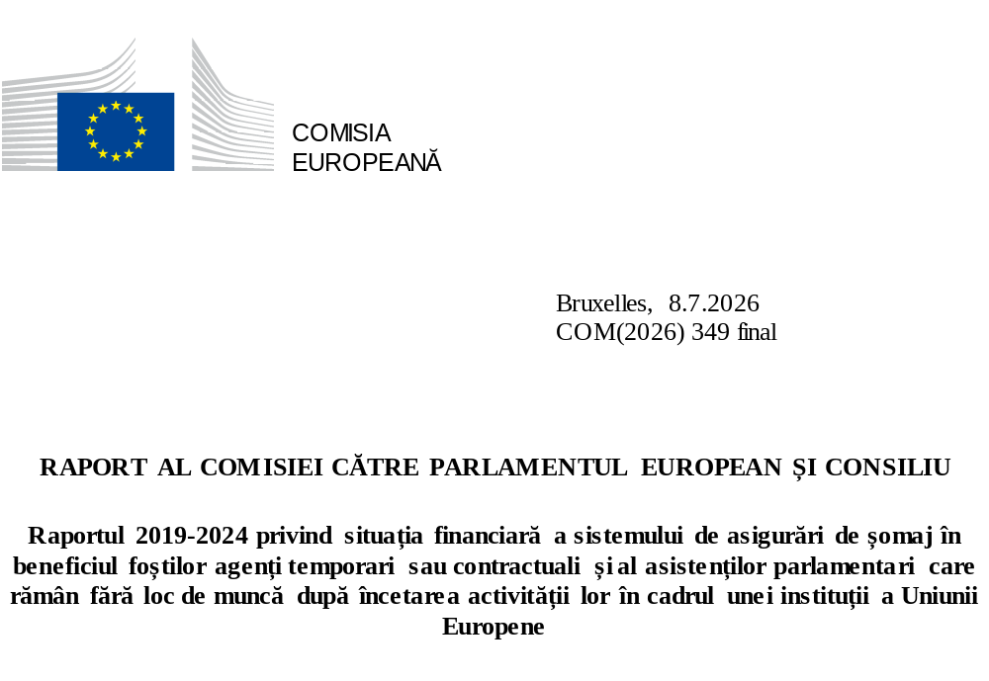

RAPORT AL COMISIEI CĂTRE PARLAMENTUL EUROPEAN ȘI CONSILIU
Raportul 2019-2024 privind situația financiară a sistemului de asigurări de șomaj în beneficiul foștilor agenți temporari sau contractuali și al asistenților parlamentari care rămân fără loc de muncă după încetarea activității lor în cadrul unei instituții a Uniunii Europene

1. Informații generale 2
1.1 Structura raportului 2
2. Cadrul de reglementare 4
2.1 Cadrul juridic 4
2.2 Descrierea sistemului 4
3. Poziția financiară și soldul de numerar ale Fondului de șomaj în perioada 2019­-2024 5
3.1 Soldul de numerar: profituri din exploatare și solduri cumulate (2019-2024) 6
3.2 Situația financiară: profit din exploatare (2019-2024) 7
3.3 Profit din exploatare (2019-2024) 8
3.4 Situația financiară: defalcarea cheltuielilor și a veniturilor 9
4. Analiza privind persoanele asigurate, beneficiarii și indemnizațiile plătite 10
4.1 Aspecte metodologice 10
4.2. Numărul de persoane asigurate 10
4.3 Numărul de beneficiari ai sistemului de asigurări de șomaj și „rata șomajului” 11
4.3.1 Numărul de beneficiari ai indemnizațiilor de șomaj 11
4.3.2 Rata șomajului în instituțiile UE 13
4.4 Prezentare generală a indemnizației de șomaj și a duratei acesteia 16
4.4.1 Numărul de indemnizații de șomaj lunare plătite 16
4.4.2 Durata perioadei de plată 17
4.5 Distribuția șomajului pe țări 18
5. Concluzii 20
5.1 Perioada 2019-2024 20
5.2 Perspectivele Fondului de șomaj pe termen scurt și mediu 20

Informații generale
În conformitate cu Regimul aplicabil celorlalți agenți ai Uniunii Europene (RAA), indemnizația de șomaj este acordată foștilor agenți temporari (AT), agenți contractuali (AC) sau asistenți parlamentari acreditați (APA) care se află într-o situație de șomaj involuntar (cu excepția, de exemplu, a personalului care a demisionat) în urma încetării raporturilor lor de muncă în cadrul unei instituții a Uniunii Europene, în sensul articolelor 1a și 1b din Statutul funcționarilor Uniunii Europene. Această indemnizație de șomaj completează orice eventuală indemnizație de șomaj națională pe care o primește fostul membru al personalului.
Aceste indemnizații sunt finanțate din Fondul de șomaj („fondul”), care, la rândul său, este finanțat din contribuțiile personalului care intră sub incidența RAA (care sunt beneficiari potențiali) și din contribuțiile angajatorului lor.
Conform articolului 28a alineatul (11) și articolului 96 alineatul (11) din RAA, din doi în doi ani, Comisia trebuie să prezinte un raport privind situația financiară a sistemului de asigurări de șomaj. Pentru a facilita urmărirea evoluției fondului, Comisia elaborează întotdeauna acest raport bianual cu o perioadă de referință de cinci ani. Raportul anterior a acoperit perioada 2017-2022, iar perioada de referință pentru prezentul raport este 2019-2024.

Structura raportului
După un scurt rezumat al principalelor concluzii ale raportului, secțiunea 2 oferă o imagine de ansamblu a cadrului juridic, inclusiv a caracteristicilor majore ale sistemului de șomaj, precum și a referințelor juridice relevante.
Secțiunea 3 se axează pe aspectele financiare ale fondului pe parcursul perioadei de referință, evidențiind evoluția veniturilor, a cheltuielilor, precum și a soldului cumulat.
Secțiunea 4 analizează aspectele demografice privind membrii și beneficiarii sistemului și alte caracteristici esențiale, cum ar fi durata perioadei de plată și distribuția în funcție de țara de reședință.
Raportul se încheie cu câteva considerații pentru viitor.
Principalele concluzii pentru perioada 2019-2024:
 | Rezervele fondului au crescut în cursul perioadei de raportare, ajungând la sfârșitul anului 2024 la peste 106 milioane EUR, de la aproximativ 31 de milioane EUR în 2019.
 | Numărul membrilor a crescut la peste 36 689 (o creștere de 33 % față de 2019). În același timp, numărul beneficiarilor s-a redus cu 1/3, ajungând la 754.
 | Numărul indemnizațiilor de șomaj a crescut pentru toate categoriile. Indemnizațiile medii pentru AC au înregistrat o ușoară creștere, în timp ce, pentru AT și APA, au scăzut ușor.

2. Cadrul de reglementare

Cadrul juridic
Condițiile care reglementează indemnizația de șomaj pentru personalul temporar sunt prevăzute la articolul 28a din RAA și la articolul 5 din anexa la acesta.
Normele corespunzătoare privind personalul contractual sunt prevăzute la articolul 96 din RAA.
Dispozițiile tehnice referitoare la prestațiile de securitate socială sunt prevăzute la articolele 135 și 136 din RAA.
Actualizarea remunerațiilor și a sumelor financiare aferente, inclusiv a indemnizației de șomaj, este reglementată de articolul 65 alineatul (1) din Statutul funcționarilor.
Dispozițiile detaliate de punere în aplicare a sistemului de indemnizații de șomaj sunt stabilite prin Regulamentul (CE) nr. 780/2009 al Comisiei.
Modalitățile procedurale de acordare a indemnizațiilor de șomaj agenților temporari sunt prevăzute în Normele Comisiei din 14 iulie 1988 de punere în aplicare a articolului 28a alineatul (10) din RAA.

2.2 Descrierea sistemului
Astfel cum se menționează în capitolul 1, indemnizația de șomaj este destinată foștilor agenți temporari, agenți contractuali sau asistenți parlamentari acreditați care se află într-o situație de șomaj involuntar în urma încetării raporturilor de muncă în cadrul unei instituții a Uniunii Europene, în sensul articolului 1 din Statutul funcționarilor Uniunii Europene. Această indemnizație de șomaj completează orice eventuală indemnizație de șomaj națională pe care o primește fostul membru al personalului.
Beneficiarii au dreptul la 60 % din ultimul salariu de bază în primele 12 luni, procent care scade la 45 % în următoarele 12 luni și la 30 % în ultimele 12 luni. Numai începând cu a șaptea lună, indemnizațiile de șomaj au un plafon maxim.
De la ultimul raport publicat la începutul anului 2024, care analizează situația până în 2022, contribuția la Fondul de șomaj a personalului relevant a scăzut. Într-adevăr, în urma concluziilor ultimului raport – care prevedea o creștere a rezervelor fondului – Comisia a ajustat contribuția la sistemul de asigurări de șomaj prin intermediul unui regulament delegat. Noua rată a contribuției de șomaj pentru agenții temporari și contractuali este de 0,51 %. În plus, noua contribuție a instituțiilor relevante este redusă de la 1,62 % la 1,02 %. Întrucât regulamentul delegat nu era încă în vigoare la sfârșitul anului 2024, modificarea ratei contribuției de șomaj nu face parte din domeniul de aplicare temporal al prezentului raport, iar efectele sale vor fi evaluate în următorul raport care va acoperi perioada 2021-2026.
În perioada acoperită de raport, fondul a fost finanțat din contribuțiile colectate de la agenții contractuali, agenții temporari și APA, precum și de la instituțiile Uniunii Europene angajatoare, care se ridicau la 0,81 % și, respectiv, 1,62 % din salariul de bază.
Indemnizația standard și sumele maxime și minime datorate sunt actualizate în același mod ca și remunerația și în conformitate cu articolul 65 din Statutul funcționarilor.
Eventualele alocații familiale se adaugă indemnizației de șomaj. Cotizația la Sistemul comun de asigurări de sănătate (JSIS) al Uniunii Europene (5,1 % din salariul de bază de referință al șomerului) se plătește din sistemul de asigurări de șomaj. Se deduc prestațiile sociale percepute la nivel național (indemnizații de șomaj, alocații familiale, indemnizații de boală, indemnizații de naștere etc.).

3. Poziția financiară și soldul de numerar ale Fondului de șomaj în perioada 2019­-2024
Date esențiale:
- Situația financiară a fondului în 2024 arată că s-au înregistrat rezerve totale de peste 106 milioane EUR, care constau în 27 de milioane EUR în contul curent și peste 79 de milioane EUR în contul de investiții. Aceasta reprezintă o creștere de 243 % față de 2019.
- Cheltuielile din ultimele luni ale anului 2024 au înregistrat o creștere cauzată de creșterea rapidă a numărului de beneficiari în rândul APA ca urmare a alegerilor pentru Parlamentul European din 2024. Față de 2019, s-a înregistrat o creștere de 10 %, ajungând la 29 de milioane EUR în 2024.
- Cifrele privind contribuțiile au înregistrat o creștere stabilă. Față de 2019, s-a înregistrat o creștere de 65 %, ajungând la peste 48 de milioane EUR în 2024.
- Rezervele fondului au generat peste 4 milioane EUR în 2022 și 2023.
- Defalcare pe instituții: Comisia, Parlamentul European și agențiile reprezintă aproximativ 90 % din totalul cheltuielilor și al contribuții la sistem.lor Această situație a rămas stabilă în cursul perioadei de raportare.

Această secțiune prezintă evoluțiile situației financiare a fondului, în special în ceea ce privește veniturile și cheltuielile, precum și evoluția rezervelor.
Fondul utilizează două instrumente de gestionare a cheltuielilor și veniturilor sale:
- un cont curent deschis la Bruxelles de PMO, care colectează de la agenții contractuali, temporari și APA, precum și de la instituțiile și agențiile lor respective contribuțiile lunare și plătește atât indemnizația de șomaj, cât și contribuția JSIS respectivă;
- conturi de investiții situate în Luxemburg și gestionate de DG BUDG.

3.1 Soldul de numerar: profituri din exploatare și solduri cumulate (2019-2024)
În cadrul contabilității de casă, tranzacțiile sunt înregistrate numai atunci când a avut loc o intrare sau o ieșire de numerar în cursul perioadei de analiză date și raportează cu exactitate valoarea numerarului efectiv transferat/primit într-o anumită perioadă. Tabelul 1 prezintă veniturile și cheltuielile, astfel cum au fost înregistrate în contabilitate, precum și soldul curent care rezultă din acestea.
Tabelul 1 – Fondul de șomaj – Soldul de numerar – Profituri din exploatare (2019-2024)
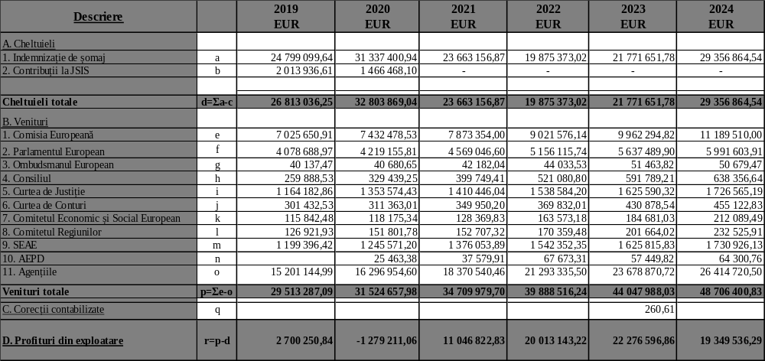

Evoluția contului curent și a conturilor de investiții
Pe lângă contul curent care furnizează lichiditățile zilnice și gestionează tranzacțiile beneficiarilor și ale instituțiilor relevante, fondul a alocat, în cadrul portofoliului, fondurile care în prezent nu sunt necesare pentru îndeplinirea obligațiilor sale și care sunt investite sub gestionarea DG BUDG.
Din analiza conturilor aferente fondului reiese că principala evoluție înregistrată în ultimii 5 ani a fost transferul a 75 de milioane EUR în 2023 din contul curent în contul de portofoliu. Aceste rezerve au fost investite inițial în economii pe durată determinată, generând un profit de aproximativ 3-4 % pe an, aproximativ 900 000 EUR în 2023 și 3,2 milioane EUR în 2024.
Tabelul 2 – Fondul de șomaj – Soldul de numerar (Evoluția soldului cumulat 2019-2024)
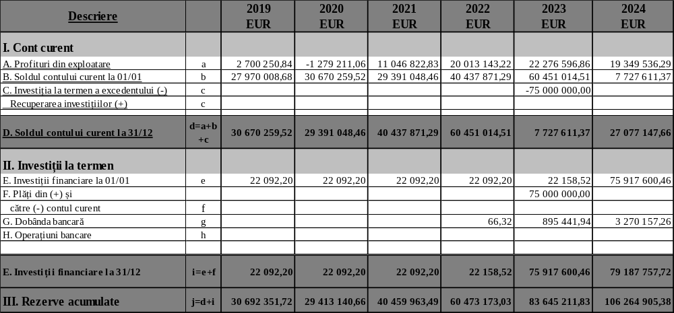
Tabelul 3 prezintă soldul acumulat al fondului într-o versiune mai condensată. Contul curent a început și a încheiat perioada de raportare la niveluri similare, de aproximativ 27 de milioane EUR, în timp ce secțiunea Investiții a trecut de la aproximativ 22 000 EUR la peste 79 de milioane EUR.
Tabelul 3 – Fondul de șomaj – Soldul cumulativ (2019-2024)
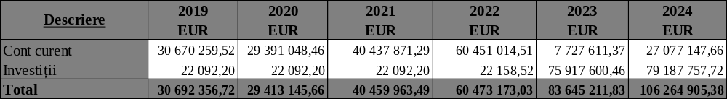

3.2 Situația financiară: profit din exploatare (2019-2024)
În contabilitatea pe bază de angajamente, operațiunile sunt înregistrate în conturi în momentul în care contribuția la fond sau plata indemnizației de șomaj devine exigibilă. Acest lucru duce la unele discrepanțe față de contabilitatea de casă, deoarece unele contribuții primite la începutul anului N acoperă perioade de activitate la sfârșitul anului N-1 sau unele sume plătite la începutul anului N acoperă perioade de șomaj la sfârșitul anului N-1.
Tabelul 4 – Fondul de șomaj – Situația financiară – Profituri din exploatare (2019-2024)
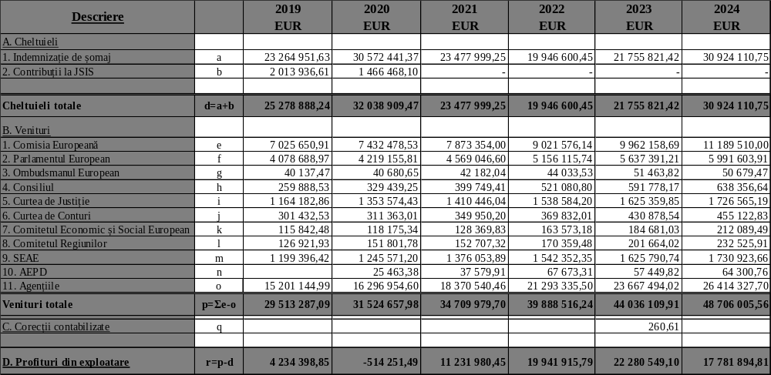

3.3 Profit din exploatare (2019-2024)
În ultimii ani, profitul din exploatare al fondului a prezentat cifre solide, iar câștigurile au fost, în medie, de aproximativ 12 milioane EUR pe an în perioada de referință, în ultimii trei ani fiind de aproximativ 20 de milioane EUR. Ca urmare a acestei dinamici, rezervele acumulate au ajuns la peste 106 milioane EUR la sfârșitul anului 2024, marcând o creștere de peste 243 % față de 2019 (30 de milioane EUR).
Caracterul ciclic bine cunoscut al cheltuielilor, care a condus la o creștere temporară a numărului de APA șomeri, a contribuit la creșterea cheltuielilor în 2024. Cu toate acestea, în cursul anului respectiv, s-a observat un deficit doar în luna octombrie, în valoare de 600 000 EUR. La sfârșitul anului 2024, contul curent deținea 27 de milioane EUR, care, împreună cu aproximativ 78 de milioane EUR din portofoliu, oferă sistemului o rezervă de lichidități care compensează eventualele deficite din 2025 cauzate de numărul de APA șomeri.
Analizând evoluția veniturilor în ultimii 5 ani, perioada 2019-2024 a înregistrat o creștere medie anuală de 10 %, o ușoară accelerare a mediei față de raportul anterior (2017-2022), când s-a înregistrat o creștere medie de aproximativ 9 %. În 2024, veniturile totale s-au ridicat la peste 48 de milioane EUR.
În ultimii 5 ani, după o scădere în 2021 și 2022, cheltuielile au crescut cu aproape 9 % în 2023 și cu peste 34 % în 2024, ajungând la aproape 30 de milioane EUR, un nivel cu aproximativ 10 % mai mare decât în 2019, dar mai mic decât nivelul maxim de 32 de milioane EUR înregistrat în 2020.
Fig. 3.3.1 Evoluția Fondului de șomaj
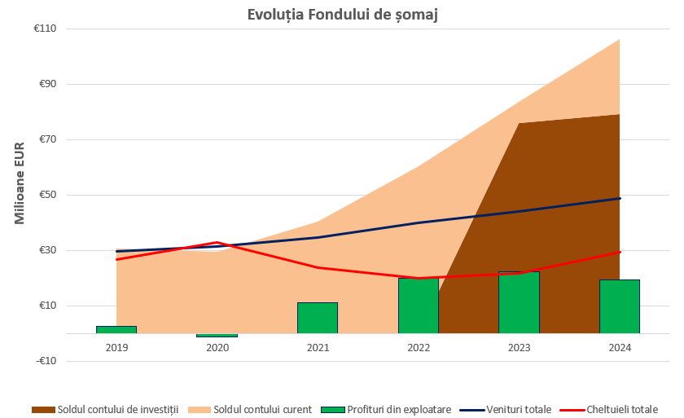
Sursă: tabelul 1, tabelul 2

3.4 Situația financiară: defalcarea cheltuielilor și a veniturilor
Tabelul 5 prezintă o defalcare a cheltuielilor și veniturilor pe instituții și pentru toate agențiile, atât în termeni absoluți, cât și relativi. Evoluția contribuțiilor și a cheltuielilor fiecărei instituții și ale agențiilor oferă o imagine eterogenă.
Tabelul 5 – Fondul de șomaj – Situația financiară: defalcarea veniturilor și a cheltuielilor, pe instituție (2019-2024)
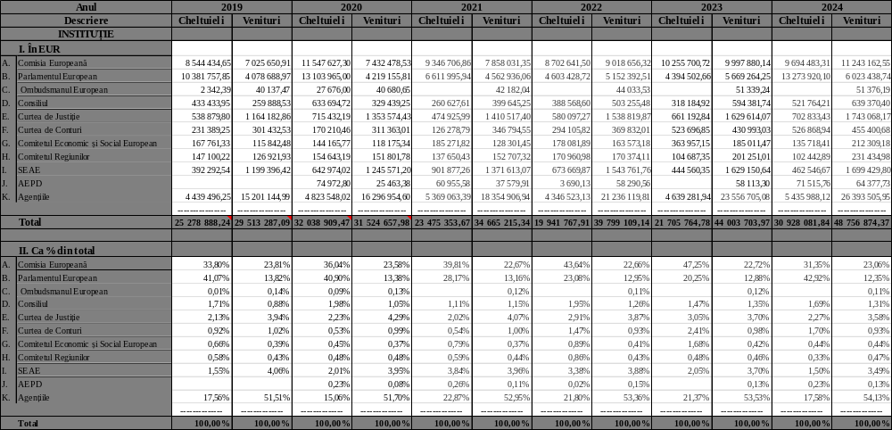

4. Analiza privind persoanele asigurate, beneficiarii și indemnizațiile plătite
Date esențiale:
- În decembrie 2024, numărul contribuitorilor era de 36 689, ceea ce reprezintă o creștere de 34 % față de 2019.
- În decembrie 2024, numărul beneficiarilor era de 754, ceea ce reprezintă o scădere de 31 % față de 2019.
- Rata șomajului agregat în toate instituțiile și agențiile s-a contractat în perioada respectivă de la 4 % la 2 %.
- Durata șomajului a crescut ușor, în medie de la 8,5 luni în 2019 la 8,8 luni în 2024.
- Distribuția geografică a beneficiarilor: în 2024, 51 % din beneficiari locuiau în Belgia, iar 27 % în Luxemburg, Italia, Spania și Franța.

4.1 Aspecte metodologice
În ceea ce privește populația vizată de sistem, în raportul anterior și în cel prezent s-a luat în considerare numărul de persoane înregistrate în luna decembrie a fiecărui an ca membri sau beneficiari. Este vorba despre o abordare analitică simplă.

4.2. Numărul de persoane asigurate
Dacă luăm în considerare numărul de membri afiliați la sistem la sfârșitul anului, datele arată o creștere continuă. În cursul perioadei de referință, numărul de agenți temporari a crescut cu 34 %, ajungând la 36 689 la sfârșitul anului 2024.
Tabelul 6 – Numărul de membri afiliați la sistemul de asigurări de șomaj
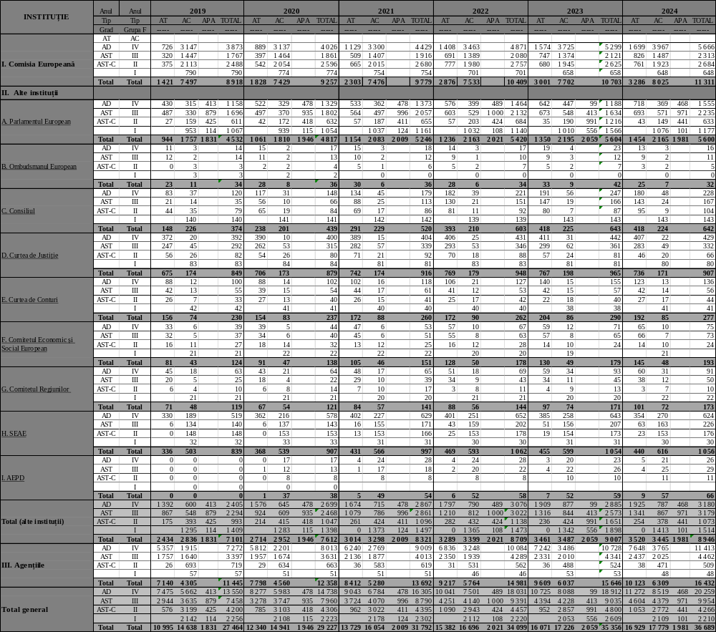
Deși toate categoriile de contracte au înregistrat o creștere în termeni absoluți, evoluția lor respectivă a prezentat un ritm diferit. Mai precis, numărul de AT a crescut cu 54 % (16 929), cel de AC cu 21 % (17 779), iar cel de APA cu 8 % (1 981).

4.3 Numărul de beneficiari ai sistemului de asigurări de șomaj și „rata șomajului”

4.3.1 Numărul de beneficiari ai indemnizațiilor de șomaj
Numărul de beneficiari înregistrat la sfârșitul fiecărui an în cursul perioadei de referință s-a redus cu peste 31 %, de la 1 096 în 2019 la 754 în 2024. Principalele corecții s-au înregistrat în categoria AT (- 43 %) și AC (- 40 %), în timp ce numărul de beneficiari din rândul APA a scăzut cu 14 %.
Tabelul 7 – Numărul de beneficiari ai sistemului de asigurări de șomaj
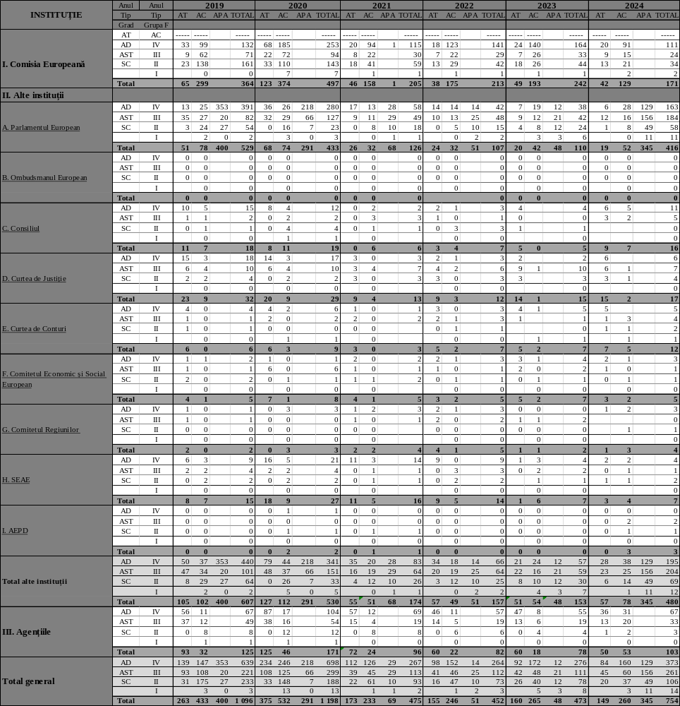
Numărul beneficiarilor s-a redus după 2020 pentru toate categoriile și a rămas relativ stabil până în 2023. În 2024, numărul beneficiarilor din categoria APA a crescut, devenind cel mai mare grup, rămânând însă sub nivelul atins în 2019.
Fig. 4.3.1.1 Prezentare generală a beneficiarilor în perioada 2019-2024, pe tip de contract
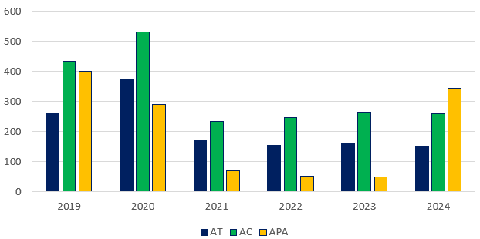
Sursă: tabelul 7

4.3.2 Rata șomajului în instituțiile UE
Comparând numărul de beneficiari cu numărul de membri afiliați la sistem, se poate evalua rata șomajului. Creșterea continuă a numărului de membri afiliați și scăderea corespunzătoare a numărului de beneficiari în perioada 2019-2024 se reflectă în rata șomajului la nivel agregat, care a scăzut cu 50 % (de la 3,99 % în 2019 la 2,05 % în 2024).
Tabelul 8 – Rata șomajului – Raportul dintre beneficiarii indemnizației de șomaj din sistemul de asigurări al UE și persoanele care contribuie la acesta, cifre din luna decembrie (2019-2024)
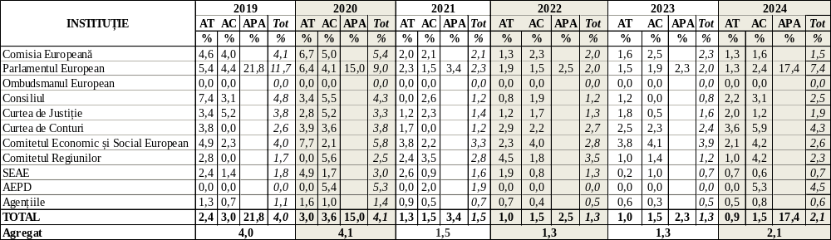
În special, evoluția ciclică a APA indică o creștere bruscă în cursul anului în care au avut loc alegerile pentru Parlamentul European și al anului următor.
Fig. 4.3.2.1 Evoluția ratei șomajului, pe instituție și comparată cu sistemul agregat
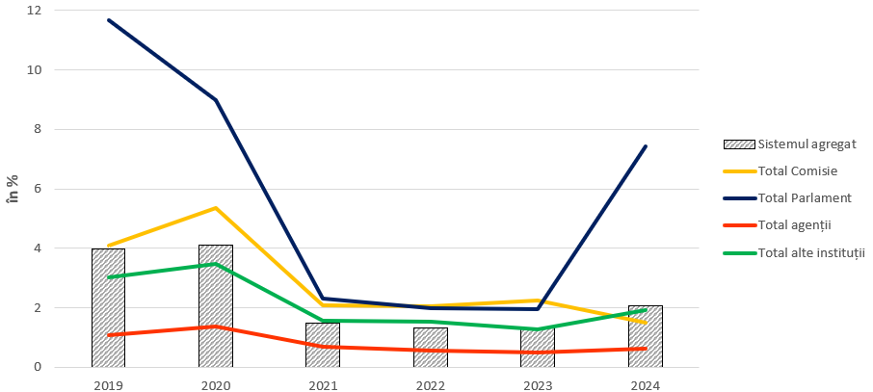
Sursă: tabelele 6, 7 și 8
Tabelul 8B – Comparație între populația activă și beneficiari
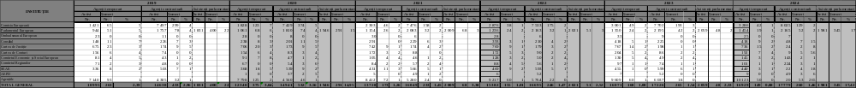

4.4 Prezentare generală a indemnizației de șomaj și a duratei acesteia
În temeiul articolului 28a alineatul (4) și al articolului 96 alineatul (4) din RAA, indemnizația de șomaj se plătește pentru o perioadă care corespunde unei treimi din vechimea în muncă, până la 36 de luni. În aceleași articole, se afirmă că UE plătește fie întreaga indemnizație eligibilă, fie diferența în cazul în care există sisteme naționale la care beneficiarul are dreptul și cuantumul național este mai mic decât suma eligibilă pentru instituțiile UE., .
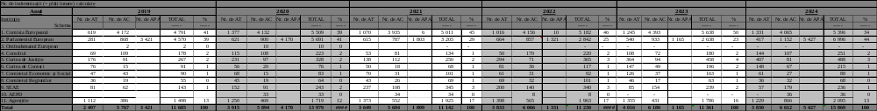Tabelul 9 - Defalcarea numărului de indemnizații plătite, per instituție și per tip de contract

4.4.1 Numărul de indemnizații de șomaj lunare plătite
Numărul de indemnizații plătite a rămas constant la aproximativ 11 800 între 2019 și 2023, înainte de a ajunge la 15 869 în 2024. Comparând numărul de plăți către APA în perioada 2019­2024, se poate observa o creștere de 58 %, până la 5 427. În cursul perioadei de referință, numărul de plăți către AT și AC a înregistrat o creștere de 53 % și, respectiv, 15 %, ceea ce este contrar tendinței din aceeași perioadă. Acest lucru se poate explica prin creșterea numărului de tranzacții efectuate per beneficiar și a duratei medii a indemnizațiilor primite în 2024.

Tabelul 10 - Numărul de indemnizații lunare plătite și indemnizația medie per tip de contract (2019-2024)
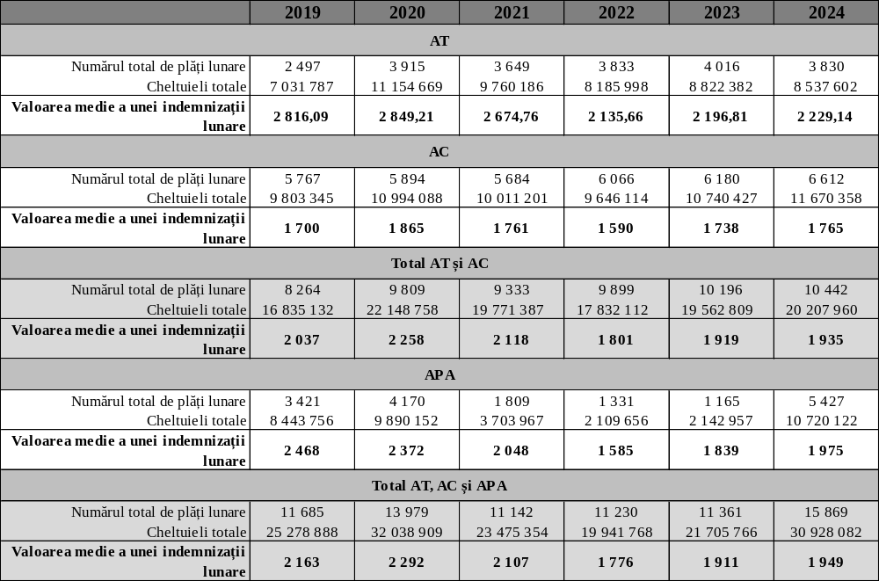

4.4.2 Durata perioadei de plată
În cursul perioadei de referință, durata medie agregată a crescut de la aproape 8,5 luni în 2019 la aproximativ 9,0 luni în 2024. Această tendință este rezultatul prelungirii duratei de plată care a crescut la Parlament, la Curtea de Justiție, la Curtea de Conturi și la agenții. Parlamentul a urmat o traiectorie ciclică pe fondul alegerilor.
Tabelul 11 – Durata perioadei de plată, în luni
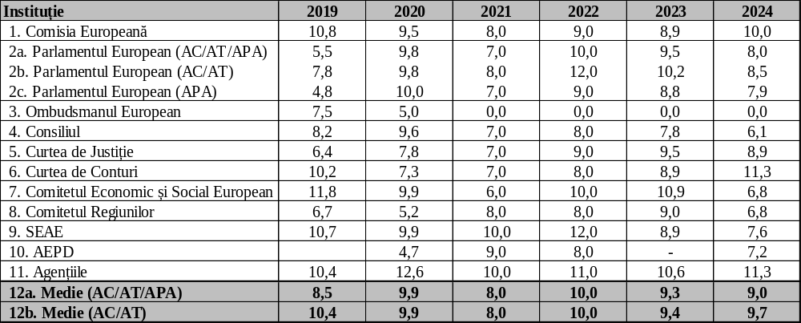
În 2019 și 2024, durata indemnizației de șomaj la Parlament a înregistrat o reducere în comparație cu anii precedenți, ceea ce se explică prin afluxul de beneficiari ai APA după alegerile din iunie și care au început să primească indemnizațiile începând din august-septembrie. Prin urmare, creșterea numărului de indemnizații are un impact asupra ultimului trimestru, reducând astfel durata medie globală. În 2024, cea mai scurtă durată medie a fost înregistrată la Consiliu (aproximativ 6 luni), în timp ce cea mai lungă a fost înregistrată la Curtea de Conturi și la agenții (peste 11 luni).

Fig. 4.4.2.1 Compararea duratei în luni (2019-2024)
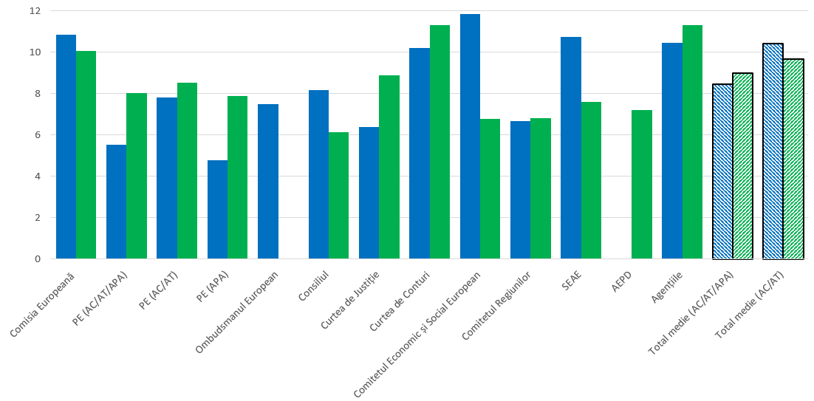
Sursă: tabelul 11

4.5 Distribuția șomajului pe țări
Având în vedere principiul complementarității, astfel cum este aplicat sistemului de asigurări de șomaj, țara de reședință a beneficiarului indemnizației de șomaj este importantă, în special din perspectiva criteriilor de eligibilitate pentru a beneficia de o indemnizație națională, care diferă de la un stat membru la altul.
Majoritatea beneficiarilor sistemului se află în Belgia (51 %) și, într-o mică măsură, în Spania, Italia, Franța și Luxemburg (27 % din total).
Până la încheierea perioadei de tranziție (31 decembrie 2020), Regatul Unit a fost considerat stat membru, permițând foștilor membri ai personalului să primească indemnizații de șomaj chiar dacă locuiau în Regatul Unit. În temeiul articolului 115 din Acordul de retragere, articolele 28a, 96 și 136 din RAA se vor aplica celorlalți agenți ai Uniunii, indiferent de cetățenie, inclusiv foștilor agenți care au contribuit la sistemul de șomaj al UE înainte de încheierea perioadei de tranziție dacă își au reședința în Regatul Unit și sunt înregistrați la serviciile de șomaj din Regatul Unit.
Tabelul 12 - Țara de reședință a beneficiarilor de indemnizații de șomaj din partea UE
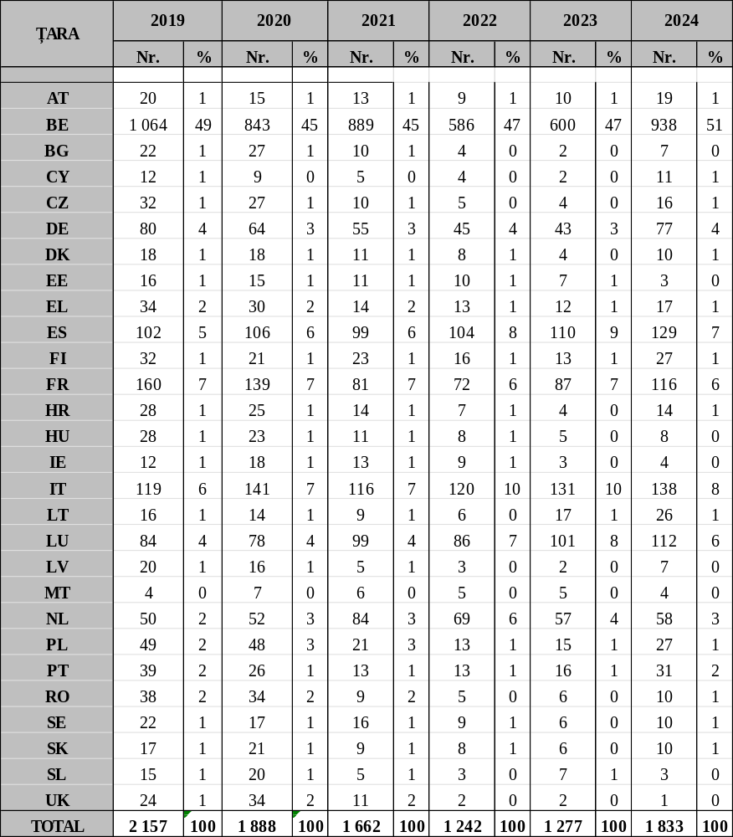

5. Concluzii

5.1 Perioada 2019-2024
Fondul a înregistrat o creștere semnificativă a rezervelor, în special în a doua jumătate a perioadei de referință, cu profituri operaționale anuale pozitive de aproximativ 20 de milioane EUR în ultimii trei ani.
În consecință, rezervele acumulate în contul curent au ajuns la 27 de milioane EUR, care, adăugate la cele 78 de milioane EUR din portofoliul de investiții, reprezintă un total general de peste 106 milioane EUR la sfârșitul anului 2024.

5.2 Perspectivele Fondului de șomaj pe termen scurt și mediu
Pe baza observațiilor incluse în raport, se preconizează că soldul global va atinge un echilibru pe termen scurt și mediu.
Așa cum s-a subliniat în capitolul 2.2, în urma concluziilor ultimului raport privind sistemul de șomaj, Comisia a adaptat contribuția la sistemul de asigurări de șomaj prin intermediul unui regulament delegat. Noua rată a contribuției de șomaj pentru agenții temporari și contractuali este de 0,51 %. În plus, noua contribuție a instituțiilor relevante este de 1,02 %. Întrucât regulamentul delegat nu era încă în vigoare la sfârșitul anului 2024, modificarea ratei contribuției de șomaj nu face parte din domeniul de aplicare temporal al prezentului raport, iar efectele sale vor fi evaluate în următorul raport care va acoperi perioada 2021-2026.
Comisia va continua să monitorizeze periodic situația financiară a fondului și va propune măsuri adecvate în funcție de evoluțiile relevante, în interesul echilibrului sistemului.

Regulamentul (CE, Euratom) nr. 723/2004 al Consiliului din 22 martie 2004 de modificare a Statutului funcționarilor Comunităților Europene și a Regimului aplicabil celorlalți agenți ai Comunităților Europene, JO L 124, 27.4.2004, ELI: http://data.europa.eu/eli/reg/2004/723/oj.
Articolul 28a din RAA, astfel cum a fost modificat prin Regulamentul nr. 1023/2013 al Parlamentului European și al Consiliului din 22 octombrie 2013, JO L 287, 29.10.2013, ELI: http://data.europa.eu/eli/reg/2013/1023/oj.
Articolul 96 din RAA, astfel cum a fost modificat prin Regulamentul nr. 1023/2013 al Parlamentului European și al Consiliului din 22 octombrie 2013, JO L 287, 29.10.2013, ELI: http://data.europa.eu/eli/reg/2013/1023/oj.
Regulamentul (CE) nr. 780/2009 al Comisiei din 27 august 2009 de stabilire a dispozițiilor de punere în aplicare a articolului 28a alineatul (2) al treilea paragraf și a articolului 96 alineatul (2) al treilea paragraf din Regimul aplicabil celorlalți agenți ai Comunităților Europene (RAA), JO L 226, 28.8.2009, ELI: http://data.europa.eu/eli/reg/2009/780/oj.
Reglementarea Comisiei din 14 iulie 1988, după constatarea de către președintele Curții de Justiție a Uniunii Europene, la 4 iulie 1989, a acordului comun de stabilire a modalităților detaliate de aplicare a dispozițiilor privind acordarea indemnizației de șomaj agenților temporari, conform articolului 28a alineatul (10) din Regimul aplicabil celorlalți agenți ai Uniunii Europene.
Reforma Statutului funcționarilor și a RAA, care a intrat în vigoare la 1 mai 2004, a modificat temeiul juridic care reglementa eligibilitatea pentru a beneficia de sistemul de asigurări de șomaj, precum și normele privind contribuția la acest fond, aplicabile încă din 1985. O nouă reformă, care a intrat în vigoare în ianuarie 2014, a prelungit durata maximă a contractelor agenților contractuali.
Raport al Comisiei către Parlamentul European și Consiliu – Raportul 2017-2022 privind situația financiară a sistemului de asigurări de șomaj în beneficiul foștilor agenți temporari sau contractuali și al asistenților parlamentari care rămân fără loc de muncă după încetarea activității lor în cadrul unei instituții a Uniunii Europene [COM(2024) 54 din 6 februarie 2024].
Regulamentul delegat (UE) 2025/101 al Comisiei din 27 noiembrie 2024 de ajustare a contribuțiilor pentru finanțarea Fondului special de șomaj prevăzute la articolele 28a și 96 din Regimul aplicabil celorlalți agenți, JO L, 2025/101, 31.1.2025, ELI: http://data.europa.eu/eli/reg_del/2025/101/oj.
Cu titlu informativ, contribuțiile JSIS s-au ridicat în 2021 la 1 636 067,14 EUR, iar în 2022 la 1 209 776,99 EUR, cifre deja incluse în linia bugetară aferentă indemnizației de șomaj. Datele nu mai sunt prezentate separat pentru ultimii doi ani, deoarece, în prezent, aceste contribuții sunt plătite în același timp cu celelalte componente ale indemnizației de șomaj (peste 15) și nu constituie un element separat, plătit printr-o procedură manuală.
Articolul 127 alineatul (6) din Acordul privind retragerea Regatului Unit al Marii Britanii și Irlandei de Nord din Uniunea Europeană și din Comunitatea Europeană a Energiei Atomice, JO L 29, 31.1.2020, p. 7, ELI: http://data.europa.eu/eli/treaty/withd_2020/sign.
Acordul privind retragerea Regatului Unit al Marii Britanii și Irlandei de Nord din Uniunea Europeană și din Comunitatea Europeană a Energiei Atomice, JO L 29, 31.1.2020, p. 7, ELI: http://data.europa.eu/eli/treaty/withd_2020/sign,
Regulamentul delegat (UE) 2025/101 al Comisiei din 27 noiembrie 2024 de ajustare a contribuțiilor pentru finanțarea Fondului special de șomaj prevăzute la articolele 28a și 96 din Regimul aplicabil celorlalți agenți, JO L, 2025/101, 31.1.2025, ELI: http://data.europa.eu/eli/reg_del/2025/101/oj.

